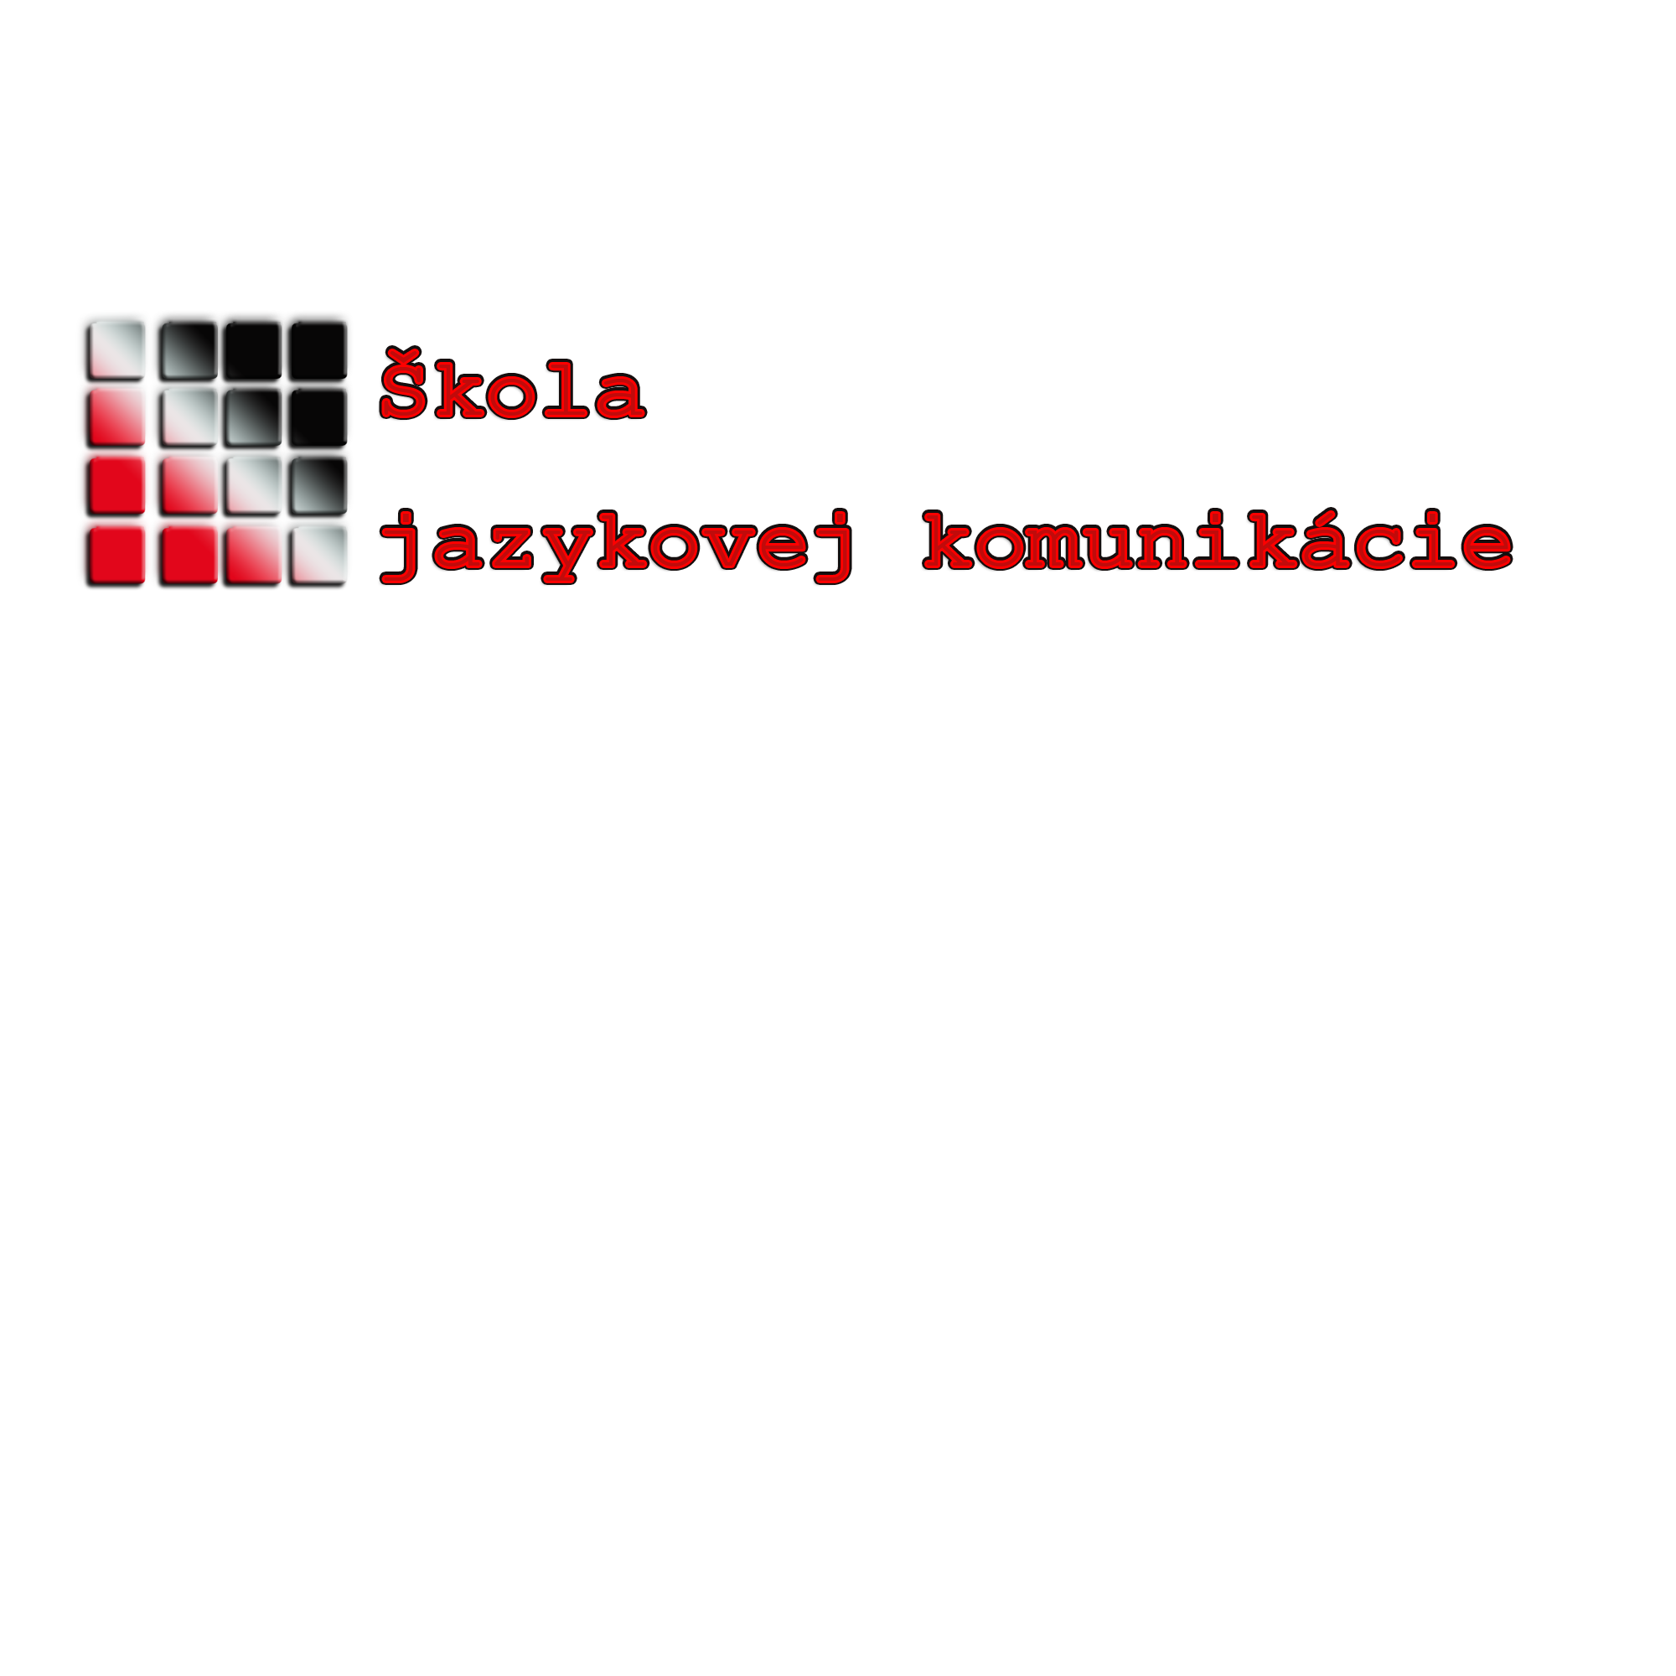
Materiálovotechnologická fakulta STU
Ústav inžinierskej pedagogiky a humanitných vied
Paulínska 16, 917 24Trnava

Škola jazykovej komunikácie Vám v akademickom roku 2009/2010 ponúka kurzy jazykovej komunikácie. Výučba pre zimný semester začína v týždni od 28. septembra 2009. Prihlásiť sa je možné do už existujúcich kurzov (pokračovanie z minulého semestra) alebo do nových kurzov podľa nižšie uvedenej ponuky. Cena vyučovacej hodiny je 2,50 € (45 min). Minimálny počet pre otvorenie skupiny je 8 študentov. Výučba v zimnom semestri 2009/2010 trvá 12 týždňov. Vybrať si môžete z ponuky polointenzívných kurzov (1x do týždňa 90 min) alebo intenzívnych kurzov (2x do týždňa 90 min).

Prihlášku na jednotlivé kurzy je potrebné vyplniť a poslať
najneskôr do 18. 9. 2009 na adresu: skola.komunikacie@gmail.com

1. Existujúce kurzy – polointenzívne:

Kurz  č. | Typ kurzu | Úroveň | Termín, miestnosť | Vyučujúci | Cena | Cieľová skupina
1. | Kurz komunikácie v anglickom jazyku  (začiatočníci) | New Headway Elementary  (od 5. lekcie) | Streda  16.00 – 17.30  Z – 138 | Mgr.  Denisa  Hanáková | 60 € | zamestnanci študenti  verejnosť
2. | Kurz komunikácie v anglickom jazyku  (začiatočníci) | New Headway Elementary  (od 5. lekcie) | Streda  16.00 – 17.30  Z – 137 | PaedDr. Zuzana Hrdličková | 60 € | zamestnanci  doktorandi
3. | Kurz komunikácie v anglickom jazyku  (začiatočníci) | New Headway Elementary  (od 5. lekcie) | Štvrtok  16.30 – 18.00  Z – 137 | Mgr. Denisa Jančeková | 60 € | študenti  verejnosť
4. | Kurz komunikácie v anglickom jazyku  (mierne pokročilí) | New Headway  Pre-Intermediate (od 4.lekcie) | Streda  16.00 – 17.30  Z - 086 | Ing. Jozef Kadnár | 60 € | doktorandi  študenti  verejnosť
5. | Kurz komunikácie v anglickom jazyku  (mierne pokročilí) | Pre-Intermediate  (od 3.lekcie) | Utorok  16.00 – 17.30  Z- 137 | PaedDr. Dagmar Rusková, PhD. | 60 € | zamestanci
6. | Kurz komunikácie v anglickom jazyku  (mierne pokročilí) | Pre-Intermediate | Streda  12.00 – 13.30  Z-137 | PhDr. Emília Mironovová | 60 € | zamestnanci  doktorandi
7. | Kurz komunikácie v anglickom jazyku  (stredne pokročilí) | Intermediate | pondelok  14.00 – 15.30  Z - 157 | PaedDr. Dagmar Rusková, PhD. | 60 € | zamestnanci  doktorandi
8. | Kurz komunikácie v anglickom jazyku  ( stredne pokročilí) | Intermediate | Utorok  14.00 – 15.30  Z-137 | PhDr. Emília Mironovová | 60 € | zamestnanci  doktorandi

2. Existujúce kurzy – intenzívne:

Kurz č. | Typ kurzu | Úroveň | Termín, miestnosť | Vyučujúci | Cena | Cieľová skupina
9. | Kurz komunikácie v anglickom jazyku  (začiatočníci) | New Headway Elementary  (od 8. lekcie) | Pondelok  16.00 – 17.30  Z – 137  Streda  17.30 – 19.00  Z -137 | Mgr. Gabriela Chmelíková, PhD. | 120 € | študenti  verejnosť
10. | Kurz komunikácie v anglickom jazyku  (stredne pokročilí) | New Headway Intermediate  (od 4. lekcie) | Utorok  17.30 – 19.00  Z-137  Streda  17.30 – 19.00  Z - 138 | Mgr. Ján Desat | 120 € | študenti  veřejnost  doktorandi

3. Nové kurzy – polointenzívne:

- 11. kurz komunikácie v anglickom jazyku (začiatočníci, mierne pokročilí, stredne pokročilí)
- 12. kurz komunikácie v nemeckom jazyku (začiatočníci, mierne pokročilí, stredne pokročilí)
- 13. kurz komunikácie v ruskom jazyku (začiatočníci, mierne pokročilí, stredne pokročilí)
- 14. kurz komunikácie vo francúzskom jazyku (len začiatočníci)

- 15. kurz komunikácie v anglickom jazyku so zahraničným lektorom
( možné termíny: PO 12.00, PO 14.00, PO 16.00, ST 14.00, ST 16.00, ST 8.00)

- 16. kurz komunikácie v anglickom jazyku – individuálny kurz
- 17. kurz komunikácie v nemeckom jazyku – individuálny kurz

- 18. kurz gramatiky anglického jazyka (začiatočníci, mierne pokročilí, stredne pokročilí)
- 19. kurz gramatiky nemeckého jazyka (začiatočníci, mierne pokročilí, stredne pokročilí)

intenzívne:

- 20. kurz komunikácie v anglickom jazyku (začiatočníci, mierne pokročilí, stredne pokročilí)

Škola jazykovej komunikácie poskytuje zľavu:
- 3 % pre pokračujúcich študentov
- 2 % pre študentov, ktorí vlastnia kartu ISIC

Zľavy je možné kombinovať.

Zamestnancom a doktorandom MtF STU, ktorí absolvujú minimálne 75 % výučby bude poplatok za kurz vrátený z dekanátu fakulty.

